| **BIG PROJECT 2024**    **LGM** | **PRÉSENTATION DU PROJET** |
| --- | --- |

IMAGE REPRÉSENTANT LE PROJET

**NOM DU PROJET :**

**Le projet est intitulé «Time to Quake !».**

**PRÉSENTATION GÉNÉRALE :**

**Notre projet** a pour but de répertorier les séismes dans le monde en temps réel et depuis 2002

**Motivation (pourquoi ce projet ?) :** Informer les gens, pour qu’ils voient que la terre bouge constamment. De plus ce projet nous amuse.

**Lien du projet pour avoir accès à l’ensemble des fichiers :** création du drive en cours 

**> ORGANISATION DU TRAVAIL AU SEIN DU GROUPE (qui a fait quoi ; comment ?) :**

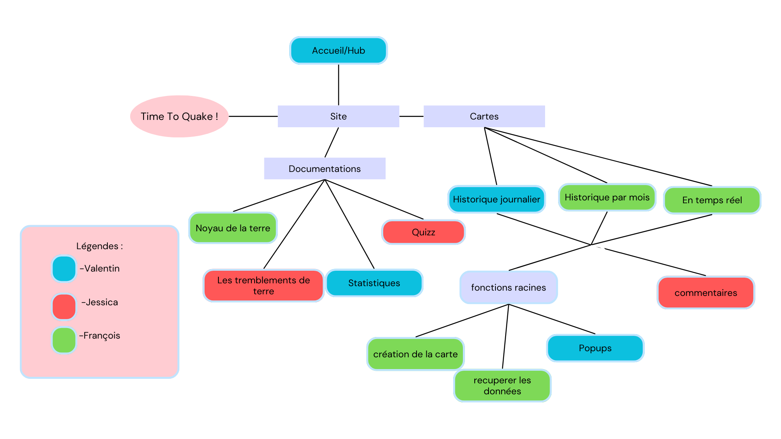

**> LES ÉTAPES DU PROJET :**

L’idée est née de l’envie de connaître mieux les séismes

La première étape a consisté à trouver les données des séismes

Ensuite à traiter les données et les ajouter sur une carte folium

Enfin, nous avons fait de la documentation pour approfondir le sujet

**> FONCTIONNEMENT ET OPÉRATIONNALITÉ :**

Etat du projet ce jour (terminé ?) : presque terminé quelques finitions à finir

Difficultés rencontrées : trouver les données,utiliser un nouveau module folium et ses plugins

Solutions apportées : Chercher et apprendre folium

**> PROLONGEMENT:**

Nous aurions pu faire une carte en 3D

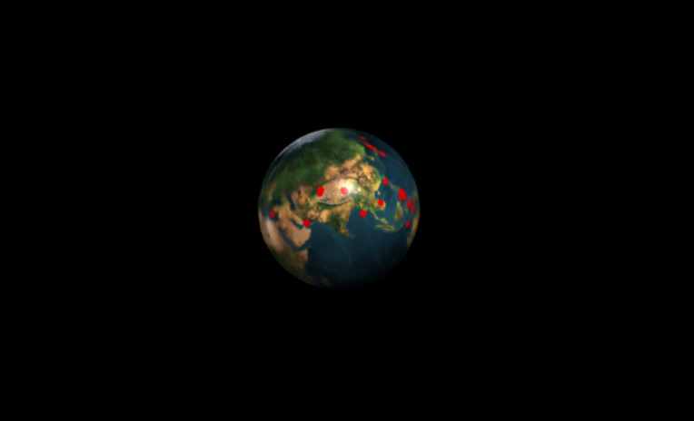

Et si c’était à refaire ? On aurait mieux organisé le travail dans le groupe

**> DOCUMENTATION**

**## Installation :**

- Lien : …

- Quelles dépendances / modules éventuels ? module: -Folium

-Requests

-datetime

-branca.colormap

- lancer `main.py` situé dans le dossier

**## Explications techniques :**

- Algorithme général de résolution du problème posé par ce projet :

…

- Rôle des principales fonctions

…

- Schéma d’intéraction entre les fonctions

…

- Structures de données choisies (dictionnaire, tableau,…)

…

**> EXECUTION : EXEMPLE EN IMAGES**

Carte en temps réel :

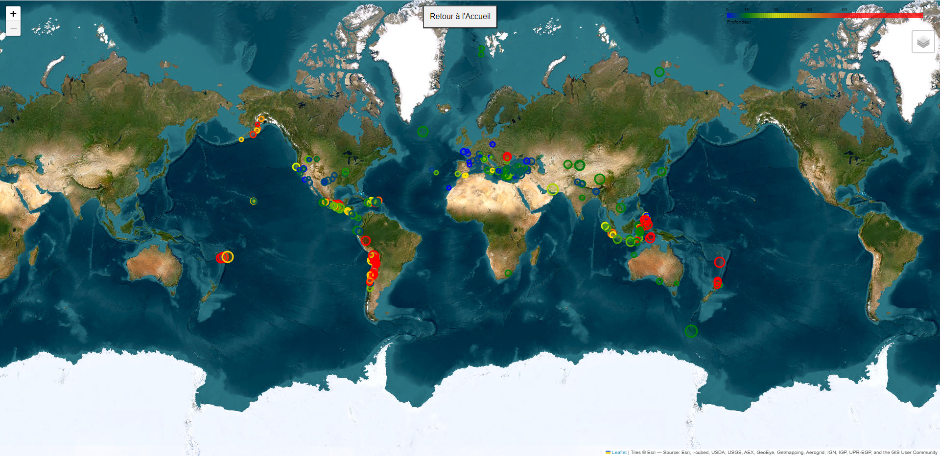

Carte historique par mois magnitude superieur à 6 :

